Tugas 2: Machine Learning – Decision Tree dan Random Forest
Muhammad Zaidan Ramdhan - 0110222040
Teknik Informatika, STT Terpadu Nurul Fikri, Depok

*E-mail: muha22040ti@student.nurulfikri.ac.id

Laporan ini bertujuan melakukan penerapan algoritma Decision Tree untuk melakukan klasifikasi pada dataset Iris. Dataset ini terdiri dari empat fitur numerik yaitu Sepal Length (Cm), Sepal Width (Cm), Petal Length (Cm), dan Petal Width (Cm), serta satu kolom target berupa nama spesies bunga (Species). Karena kolom target masih berbentuk teks, maka dilakukan proses label encoding agar data target dapat diubah menjadi bentuk numerik sehingga dapat digunakan oleh model machine learning. Selanjutnya, dataset dibagi menjadi dua bagian yaitu 80% data training dan 20% data testing menggunakan fungsi train_test_split dari scikit-learn.
Model Decision Tree Classifier kemudian dilatih menggunakan data training untuk mempelajari pola hubungan antara fitur-fitur numerik dengan label spesies bunga. Setelah proses pelatihan selesai, model diuji menggunakan data testing untuk mengevaluasi performanya. Evaluasi dilakukan dengan menghitung nilai akurasi, menampilkan classification report, serta membuat confusion matrix untuk melihat hasil prediksi setiap kelas. Hasil evaluasi menunjukkan bahwa model mampu melakukan klasifikasi dengan baik terhadap data uji yang diberikan.

1. Tugas mandiri – membuat model Decision Tree
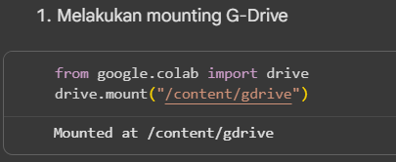
Gambar 1. 1
Pada Gambar 1.1 di atas, merupakan sebuah code untuk mounted atau menghubungkan google colab dengan google drive.
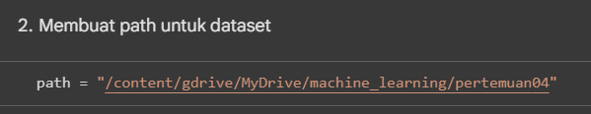
Gambar 1. 2
Pada Gambar 1.2 di atas, kita membuat sebuah path untuk mengatur folder yang akan digunakan, dalam case ini ita menggunakan folder pertemuan04.

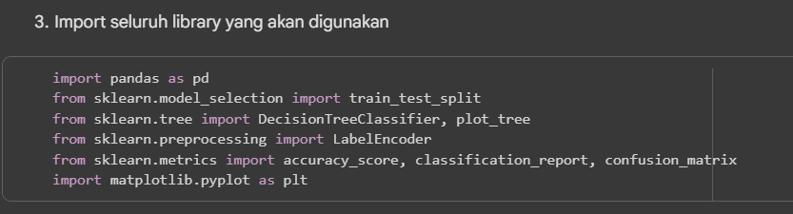
Gambar 1. 3
Pada Gambar 1.3 di atas, merupakan sebuah code untuk import beberapa library yang akan kita gunakan.

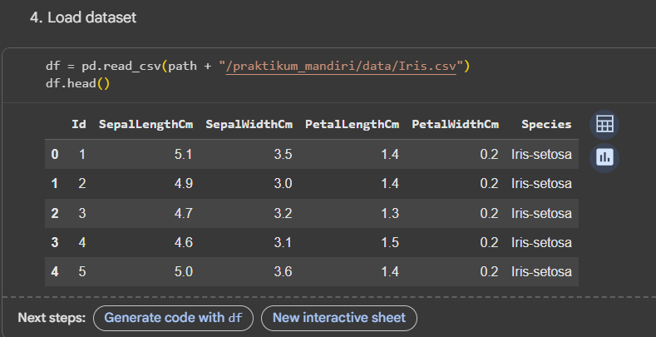

Gambar 1. 4
Pada Gambar 1.4 di atas, merupakan code untuk menampilkan dataset pada sebuah tabel menggunakan dataset calonpembelimobil.csv dan hanya menampilkan 5 data.
• df = pd.read_csv(path + ‘/praktikum_mandiri/data/Iris.csv) merupakan sebuah code untuk membaca file csv yang terdapat pada folder data dengan diikuti file Iris.csv.

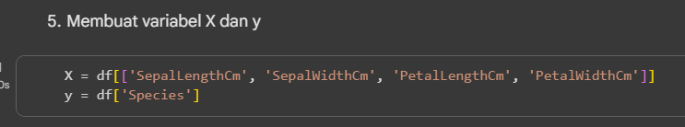
Gambar 1. 5
Pada Gambar 1.5 di atas, merupakan sebuah code untuk memisahkan variabel X dan Y.

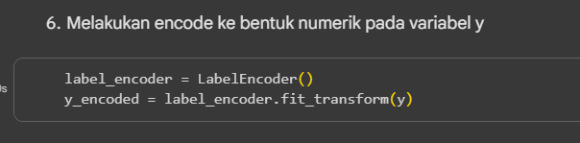
Gambar 1. 6
Pada Gambar 1.6 di atas, merupakan sebuah code untuk melakukan encode column dataset menjadi numerik.

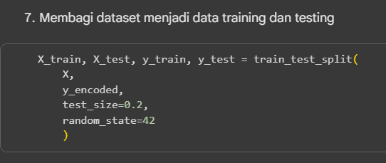
Gambar 1. 7
Pada Gambar 1.7 di atas, merupakan sebuah code untuk melakukan pembagian data training dan data testing.

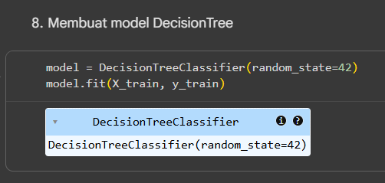
Gambar 1. 8
Pada Gambar 1.8 di atas, membuat model DecisionTree.

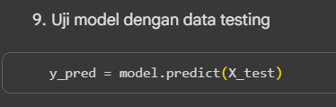
Gambar 1. 9
Pada Gambar 1.9 di atas, merupakan sebuah code untuk menguji model dengan data testing.

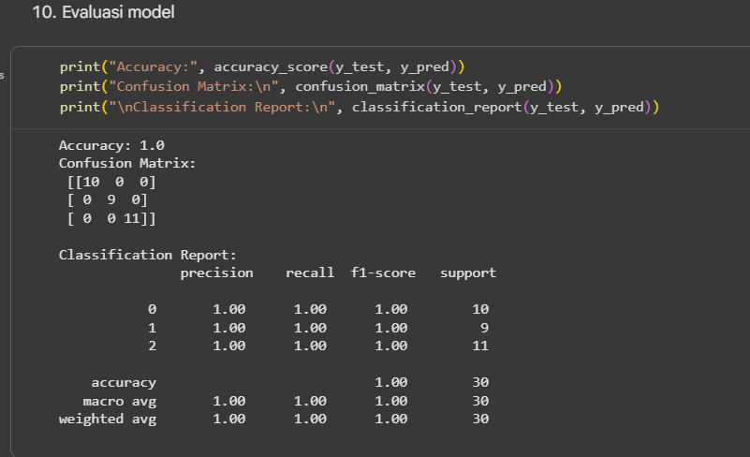
Gambar 1. 9
Pada Gambar 1.9 di atas, merupakan sebuah code untuk evaluasi model dengan data uji atau testing.

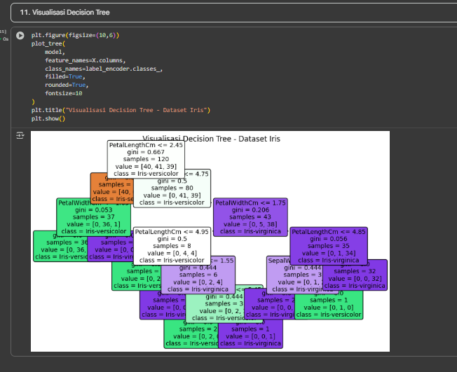
Gambar 1. 10
Pada Gambar 1.10 di atas, merupakan sebuah kode membuat visualisasi dari decision tree.

Link github praktikum:
https://github.com/MuhZaidanRamdhan/machine-learning/blob/main/pertemuan05/praktikum_05/notebooks/praktikum_05.ipynb
Link github tugas:
https://github.com/MuhZaidanRamdhan/machine-learning/blob/main/pertemuan05/praktikum_mandiri/notebooks/latihan_05.ipynb

